Учебная практика по ПМ.11 «Разработка, администрирование и защита баз данных» проводилась в Ликино-Дулевском политехническом колледже – филиале ГГТУ.
Во время учебной практики выполнялись следующие виды работ:
- Сбор, обработка и анализ информации по вариативному заданию
- Использование современных case-средств проектирования баз данных
- Разработка объектов базы данных в соответствии с результатами анализа предметной области
- Реализация и администрирование базы данных в СУБД MySQL и в приложении neo4j
- Администрирование базы данных
В соответствии с постановкой задачи проведена работа с документами отраслевой направленности; спроектированы концептуальная, логическая и физическая модели данных.
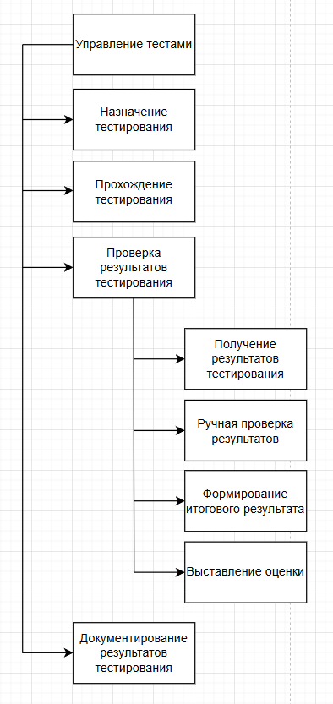
Рис.1 «Декомпозиция «Проверка результатов тестирования» в виде дерева функций»

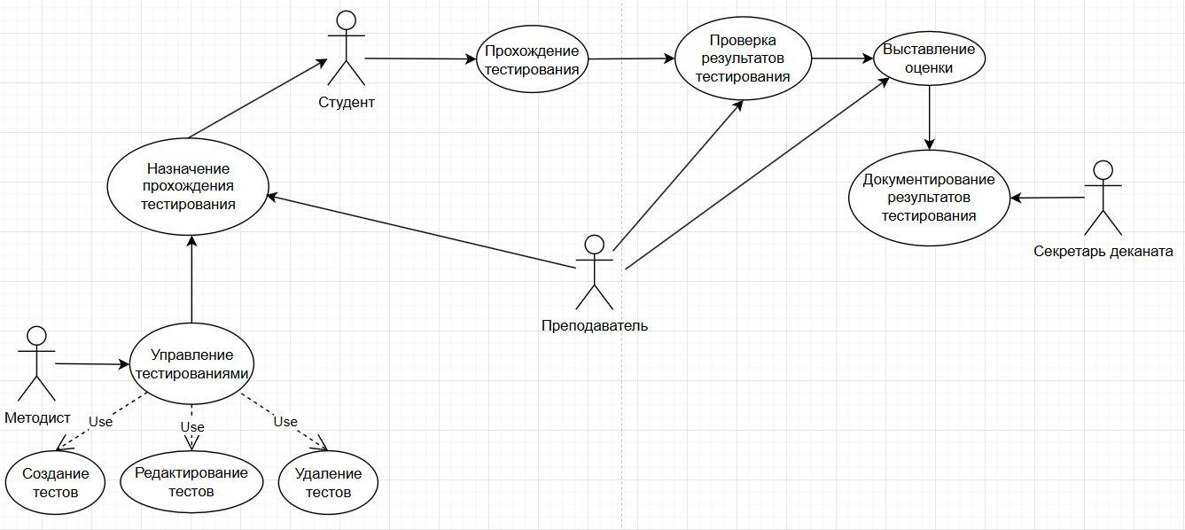
Рис.2 «Диаграмма вариантов использования»

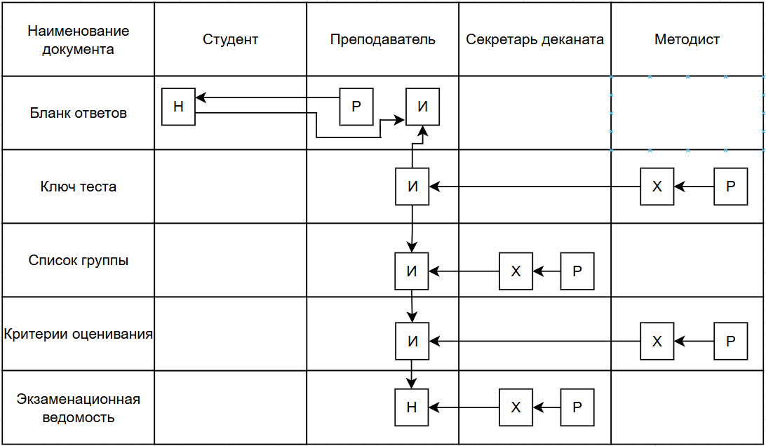
Рис.3 «Движение документов»

Таблица №1 «Входные данные функций бизнес-процесса»
№ | Функция | Данные | Документ | Описание
1 | Получение результатов тестирования | Тестовая часть | Бланк ответов | Тестовая часть с вариантами ответов в каждом вопросе.
 |  | Часть с развернутыми ответами |  | Часть с заданиями, требующими развернутый ответ.
 |  | Список студентов | Список группы | Позволяет проверить, все ли сдали работы.
2 | Ручная проверка результатов | Правильные ответы | Ключ теста | Используются для проверки тестовой части.
3 | Формирование итогового результата | Нормы оценивания | Критерии оценивание | Используется для выставления оценки.

Таблица №2 «Выходные данные функций бизнес-процесса»
№ | Функция | Данные | Документ | Описание
1 | Выставление оценки | Итоговый результат | Экзаменационная ведомость | Официальный документ, фиксирующий факт сдачи дисциплины.
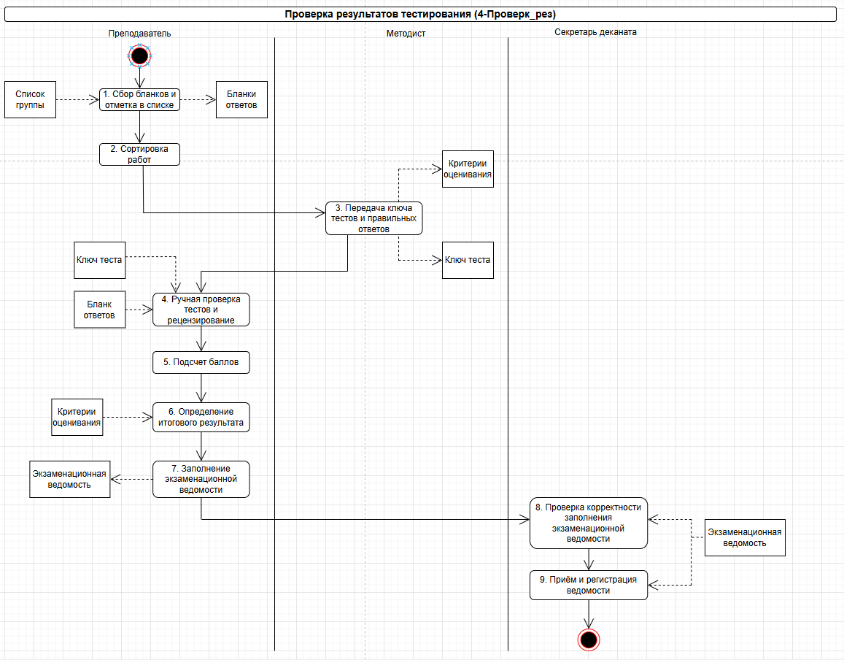
Рис.4 «Диаграмма действий»
Для реализации базы данных по предметной области выбрана СУБД MySQL. Встроенными средствами утилиты Workbench спроектирована ERD-модель данных.
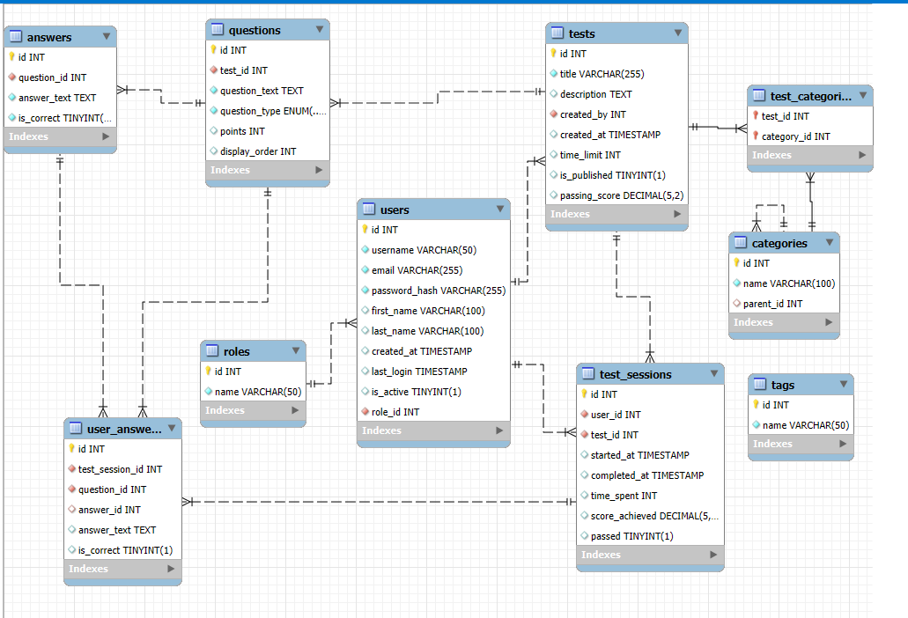
Рис.5 «ER-Модель»
На основе построенной модели создана и заполнена тестовыми данными база данных. Произведена работа с данными по средствам SQL запросов. Выполнены разные группы SQL запросов:
- Выборка и выборка с условием
- Агрегатные функции
- Группировка
- Подзапросы
- Соединение таблиц
- Запросы на добавление, изменение, удаление данных
Встроенные функции
Таблица №1 «Встроенные функции»
UPDATE users  SET email = 'new_email5@example.com'  WHERE id = 5;  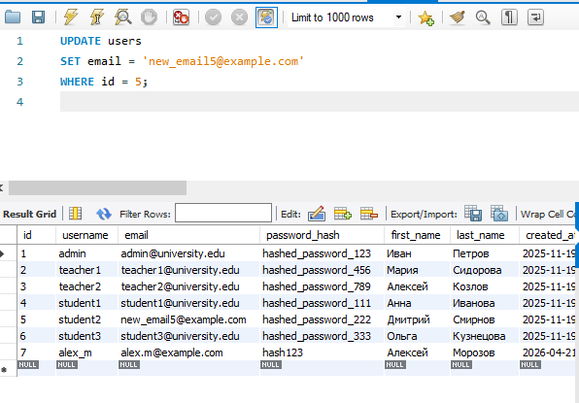  Изменение данных | INSERT INTO users (username, email, password_hash, first_name, last_name, role_id)  VALUES ('alex_m', 'alex.m@example.com', 'hash123', 'Алексей', 'Морозов', 2); 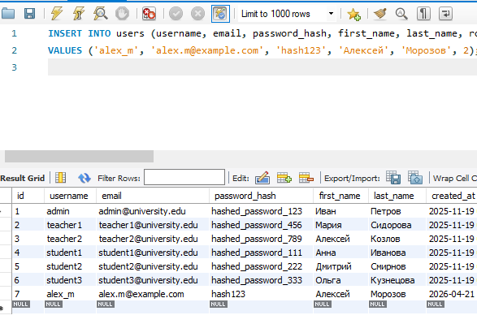  Добавление данных | DELETE FROM tests  WHERE id = 10;  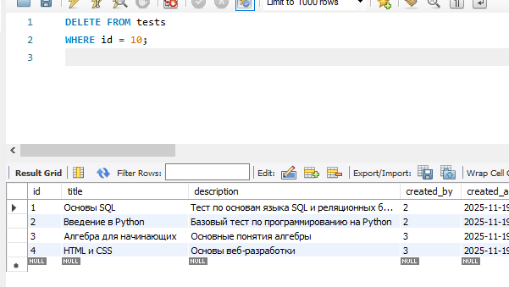  Удаление данных
Выполнена работа со встроенными объектами СУБД, а именно:
Таблица №2 «Встроенные объекты СУБД MySQL»
Данная процедура выводит всех активных пользователей.  REATE DEFINER=`root`@`localhost` PROCEDURE `GetActiveUsers`()  BEGIN  SELECT id, username, email  FROM users  WHERE is_active = 1;  END  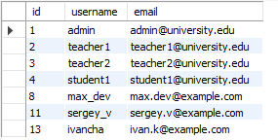  Процедура | Данное представление выводит полную информацию о пользователях и их ролях  CREATE VIEW ` view_users_with_roles ` AS  SELECT  u.id AS user_id,  u.username,  u.email,  u.first_name,  u.last_name,  r.name AS role_name,  u.is_active  FROM users u  JOIN roles r ON u.role_id = r.id;SELECT * FROM shumovv_db.view_tests_question_count;  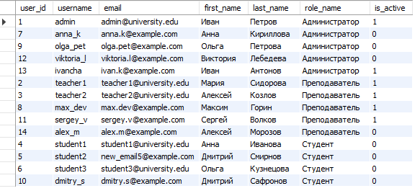  Представление

Произведена работа с пользователями и их правами.
1) Создаю нового пользователя со своим именем латиницей.
CREATE USER 'vlad'@'localhost' IDENTIFIED BY '123';
2) Присвойте пользователю все привилегии на вашу БД выбрав в ней одну любую таблицу.
GRANT ALL PRIVILEGES ON users TO 'vlad'@'localhost';
FLUSH PRIVILEGES;
3) Выведите таблицу mysql.user и убедитесь, что созданный вами пользователь в ней есть.
SELECT User, Host, Select_priv, Insert_priv, Update_priv FROM mysql.user;

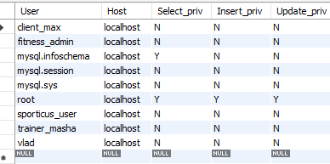
Рис.6 «Пользователи»
Изучена работа с исключениями при написании хранимых процедур и функций.
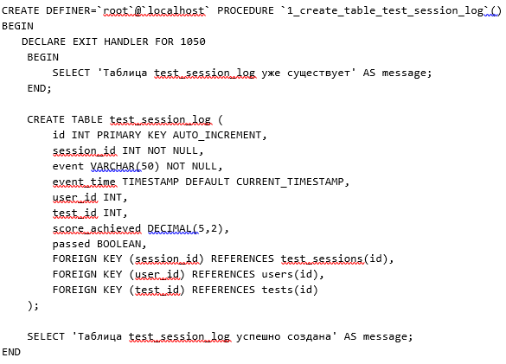
Рис.7 «Исключения»

Создана база данных в СУБД Neo4j.
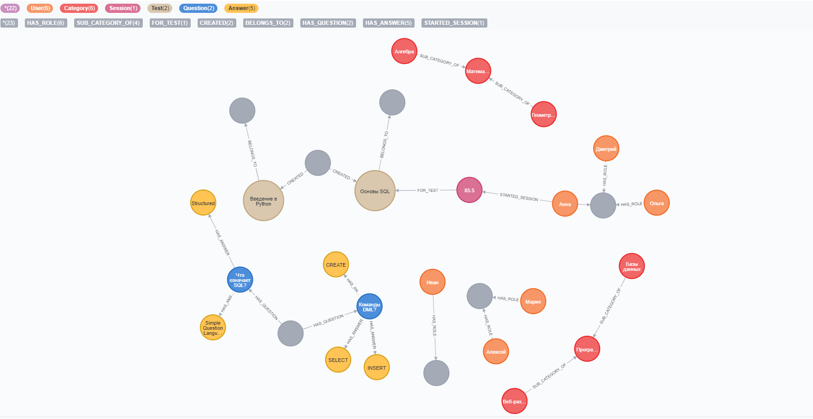
Рис.8 «Схема Neo4j»
Выполнены запросы к базе по выводу данных.
1)MATCH (t:Test)
OPTIONAL MATCH (u:User)-[:CREATED]->(t)
RETURN t.title AS title,
t.description AS description,
coalesce(u.username, "admin") AS created_by,
t.timeLimit AS time_limit,
t.passingScore AS passing_score

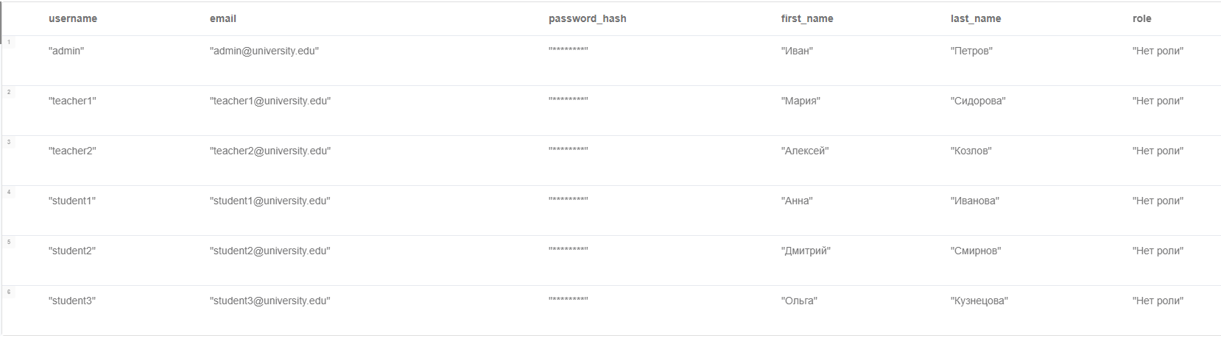
Рис.9 «Таблица пользователей»

2) MATCH (u:User)-[:HAS_ROLE]->(r:Role)
RETURN u.username AS Login, r.name AS Role

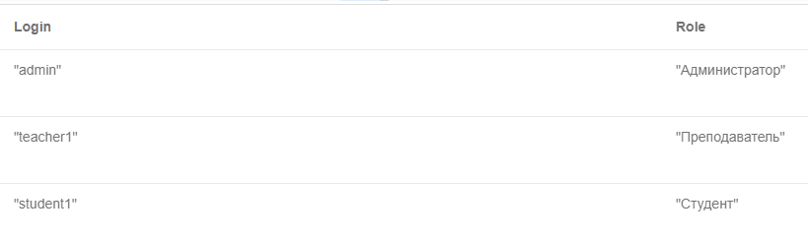
Рис.10 «Результат первого запроса»
3) MATCH (teacher:User {username: 'teacher1'})-[:CREATED]->(test:Test)
RETURN teacher.firstName + " " + teacher.lastName AS Teacher,
test.title AS Test_Title,
test.passingScore AS Passing_Score

Рис.11 «Результат второго запроса»

Произведён анализ информации из базы данных в Yandex datalens.
Данные собраны за период с 2024-01-15 по 2026-03-30
Id - Первичный ключ
User_id – Внешний ключ к таблице users
Test_id - Внешний ключ к таблице tests
started_at – дата и время начала теста
completed_at – дата и время окончания теста
time_spent – время прохождения теста
score_achieved – результат прохождения теста
passed – пройден ли тест полностью

Вычисляемые поля:
Percent_of_total_time: [time_spent] / SUM([time_spent])
Grade: if [score_achieved] > 50 then "Высокий" else "Низкий" END
Weekday: DAYOFWEEK([completed_at])

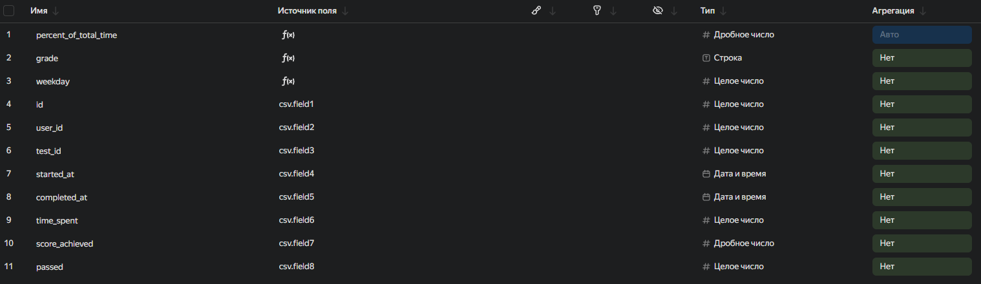
Рис. 12 «Датасет»

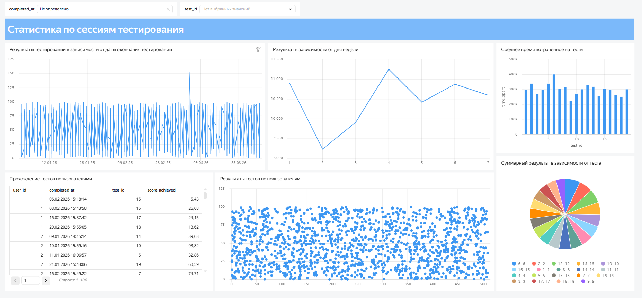
Рис. 13 «Дашборд»

Учебная практика по ПМ.11 «Разработка, администрирование и защита баз данных» способствовала освоению общих и профессиональных компетенций:
ОК 1. Выбирать способы решения задач профессиональной деятельности, применительно к различным контекстам
ОК 2. Использовать современные средства поиска, анализа и интерпретации информации, и информационные технологии для выполнения задач профессиональной деятельности
ОК 3. Планировать и реализовывать собственное профессиональное и личностное развитие, предпринимательскую деятельность в профессиональной сфере, использовать знания по финансовой грамотности в различных жизненных ситуациях
ОК 4. Эффективно взаимодействовать и работать в коллективе и команде
ОК 5. Осуществлять устную и письменную коммуникацию на государственном языке Российской Федерации с учетом особенностей социального и культурного контекста.
ОК 6. Проявлять гражданско-патриотическую позицию, демонстрировать осознанное поведение на основе традиционных общечеловеческих ценностей, в том числе с учетом гармонизации межнациональных и межрегиональных отношений, применять стандарты антикоррупционного поведения
ОК 7. Содействовать сохранению окружающей среды, ресурсосбережению, применять знания об изменениях климата, принципы бережливого производства, эффективно действовать в чрезвычайных ситуациях.
ОК 8. Использовать средства физической культуры для сохранения и укрепления здоровья в процессе профессиональной деятельности и поддержания необходимого уровня физической подготовленности.
ОК 9. Пользоваться профессиональной документацией на государственном и иностранном языках
ПК 11.1. Осуществлять сбор, обработку и анализ информации для проектирования баз данных.
ПК 11.2. Проектировать базу данных на основе анализа предметной области.
ПК 11.3. Разрабатывать объекты базы данных в соответствии с результатами анализа предметной области.
ПК 11.4. Реализовывать базу данных в конкретной системе управления базами данных.
ПК 11.5. Администрировать базы данных.
ПК 11.6. Защищать информацию в базе данных с использованием технологии защиты информации.

